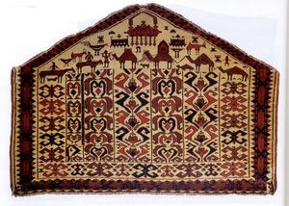

Tapis insolites : Les Asmalyks
On les reconnait immédiatement : ce sont les seuls tapis à cinq côtés, un rectangle (la terre), surmonté d’un triangle (le ciel).
Ils proviennent d’une région spécifique qui déborde les frontières : le Turkestan occidental qui comprend
le Turkménistan, la Karakalpakie, l’Ouzbékistan, l’Iran oriental et le nord de l’Afghanistan.
On pense que c’est dans cette région que la technique du nouage a vu le jour et qu’elle s’est répandue avec les migrations de populations.
Le maintien de la tradition :
Dans cette région, le tapis demeure un objet polyvalent, lié à la vie pratique mais aussi au culte et à l’art. Les tapis du Turkestan occidental sont les seuls à avoir conservé intact, sans aucune altération, leur caractère nomade d’origine, gardiens ainsi d’une tradition ancestrale, tant sur le plan technique que stylistique.
Pendant des siècles, femmes et enfants, travaillant sur des métiers rudimentaires ont reproduit des dessins et des couleurs traditionnels en suivant des schémas propres à chaque groupe et transmis oralement de génération en génération.
Un tapis de mariage et de prestige
L’asmalyk est un tapis pentagonal à longues franges en houppes, qui servait à décorer les flancs du chameau lors des mariages. Lors de la fête, la mariée quittait la maison de ses parents pour rejoindre celle de son mari, portée dans une nacelle par un chameau décoré d’une paire d’asmalyks (un de chaque côté).
L’honneur de la famille était alors en jeu, et il fallait montrer tout le savoir-faire de la mariée.
Celle-ci était plus appréciée pour ses qualités de noueuses que pour toute autre considération.
Pour préparer son trousseau et ses asmalyks, la future mariée rassemblait souvent la meilleure des laines (celle du cou des agneaux) et nouait ses asmalyks avec le plus grand soin.
C’est pourquoi, ces objets sont souvent d’une très grande qualité, tant pour le matériau de base, la technique de nouage (nœud asymétrique) , la finesse des motifs et leur respect de la tradition du clan.
La décoration
Si la forme générale reste la même, la décoration peut comprendre des motifs géométriques disposés en pavage, stylisation à l’extrême de feuilles ou de fleurs, ou des motifs comme des oiseaux et d’autres animaux.
Quant aux couleurs, elles varient pour le fond du beige, à l’orange, au brun, au rouge, au bordeaux, alors que les motifs s’organisent souvent en diagonale, quelques motifs clairs du champ apportent une touche de légèreté.
Où voir des asmalyks ?
La modernité change les mariages et la tradition du parcours de la mariée à dos de chameau se perd. La conservation des asmalyks s’imposent car ils deviennent rares.
On peut en voir cinq au Musée des Tapis d’Ingrandes sur Loire. Site : www.museedestapis.fr

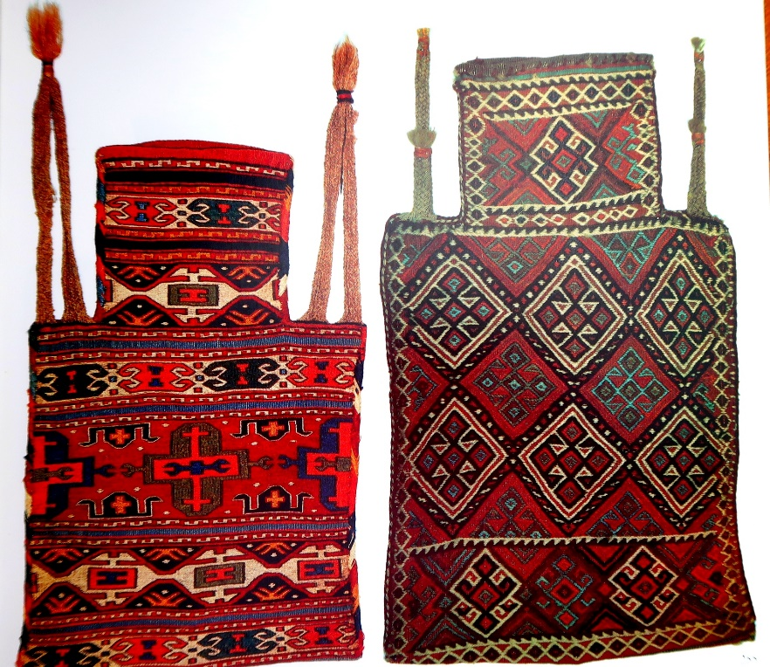

Légende de la photo : Deux sacs à sel du nord de l’Iran, XIXe siècle, environ 42x36 cm

Tapis insolites : Les sacs à sel

Le sel est une denrée précieuse pour les nomades de l’Orient. Il est aussi indispensable que l’eau, pour les hommes et pour les bêtes.
Pour les nomades, c’est un sacrilège que de renverser du sel.
Aussi ont-ils un sac spécial (le namakdan) pour le conserver et le transporter.
La forme en bouteille, très particulière de ce sac, évite de répandre le sel quand il est renversé, ce qui ne manque pas d’arriver.
Fabrication :
Le sac à sel est fabriqué sur un métier à tisser comme les tapis.
Il arrive qu’il soit fabriqué en une seule fois, au point noué sur le métier, en deux parties symétriques par rapport au fond, qui sont ensuite rabattues et cousues solidement ensemble.
Le plus souvent, une partie est nouée comme les tapis, le dos est simplement tissé, mais l’ensemble est très serré et pratiquement étanche.
Parfois le goulot est ajouté et cousu.
La partie nouée est superbement décorée de motifs assez semblables à ceux des tapis du même groupe. Il arrive qu’on utilise jusqu’à cinq techniques différentes pour réaliser un sac à sel.
Tous les sacs à sel ont la même forme globale, avec une hauteur de cinquante centimètres environ.
Certains ont des liens permettant de les fixer sur un animal ou dans la tente.

Ces sacs à sel sont de magnifiques objets utilitaires et décoratifs. Ils sont en voie de complète extinction, remplacés par tous récipients en plastique.

On peut voir quelques exemplaires de ces sacs à sel au Musée des Tapis d’Ingrandes sur Loire- La Riottière jusqu’à la fin septembre 2021. Renseignements : www.museedestapis.fr

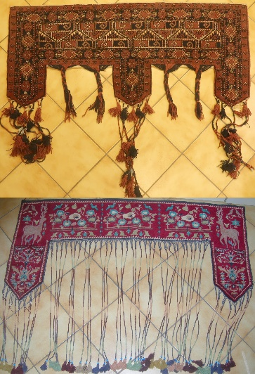

Tapis insolites : Les kapunuks

On a vu que les nomades d’Asie centrale ont noué une quantité de tapis pour la cérémonie de mariage (les asmalyks), pour la vie quotidienne (les sacs à sel), et maintenant pour la décoration de la tente ou de la yourte. C’est chez les Turkmènes qu’on en trouve la plus grande variété.
Dans la société tribale nomade, on accorde une énorme importance à l’apparence de la tente, qui est toujours prête à recevoir des invités.
Des objets, fabriqués avec les techniques des tapis servent de décors.

Les trois tapis.
Les Turkmènes décorent somptueusement l’entrée de leur habitation d’un tapis « ensi », sorte de portière tissée à cet effet. Il est orné d’un décor particulier dont les motifs jouent le rôle de gardiens du foyer ; ils préservent donc la yourte des forces maléfiques. Cette sorte de rideau était donc tourné vers l’extérieur.
Pour le seuil interne de l’habitation, les Turkmènes confectionnaient deux tapis : un tapis d’encadrement de la porte, dit kapunuk, d’assez grandes dimensions et un autre plus petit appelé « dezlik »
Ensi, kapounuk et dezlik constituent un ensemble dont la composition comprend des motifs disposés de manière à se compléter et à se mettre en valeur les uns par rapport aux autres.

Le kapunuk est un tapis d’encadrement de porte intérieure, en forme de U inversé. Il est réalisé ainsi sur le métier et ce n’est pas un tapis rectangulaire qui aurait été découpé.
En haut, kapunuk turkmène du XIXe siècle. Largeur 150 cm, hauteur 110 cm. Une branche supplémentaire a été ajoutée au milieu. Le décor est composé de tentes tête-bêche à trois motifs, entouré de sept bordures. Les chaines sont regroupées et tombent en tresses ou en longs filaments terminés par un pompon.
En bas, très rare kapunuk d’Iran, largeur 110 cm, hauteur 150 cm, réalisé vers 1900, à décor floral et animalier.

Ces tapis n’ont été connus en Europe qu’après 1980. Ce sont essentiellement les collectionneurs américains qui ont mis l’accent sur la valeur de ces objets, souvent absents des ouvrages consacrés aux tapis.
On peut en voir exceptionnellement huit différents au Musée des Tapis d’Ingrandes sur Loire jusque fin septembre 2021.

Musée des Tapis Ingrandes sur Loire-La Riottière Site : www.musesdestapis.fr Tél : 06 49 75 47 14

